Гирлянда Дружбы.
Ребята из группы ’Улыбка’ приняли участие в акции ‘Гирлянда Дружбы’. Мы вместе ребятами и родителями изготовили кукол ‘Кувадок ‘. Вот что у нас получилось -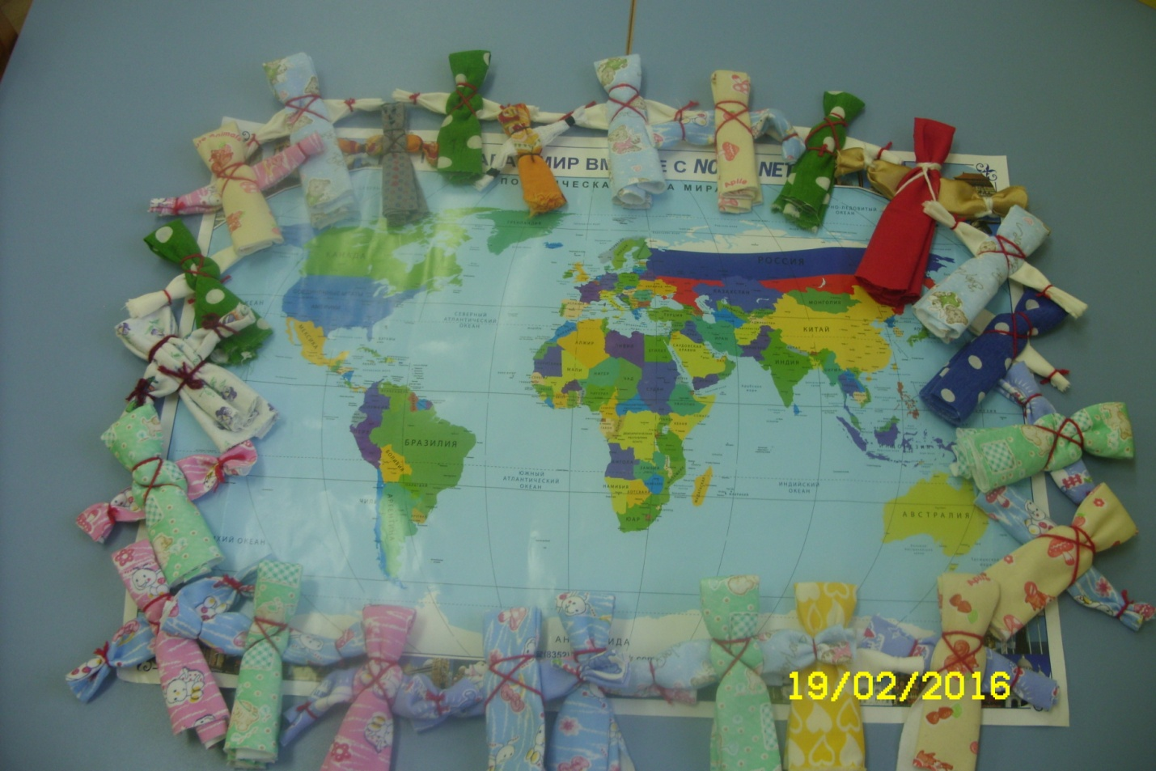

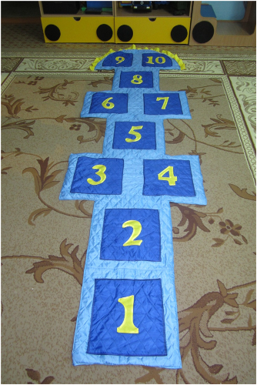

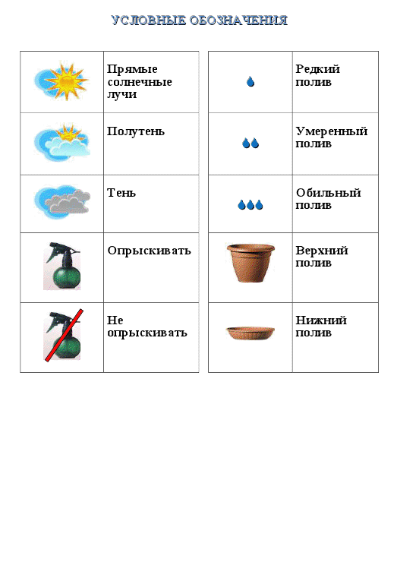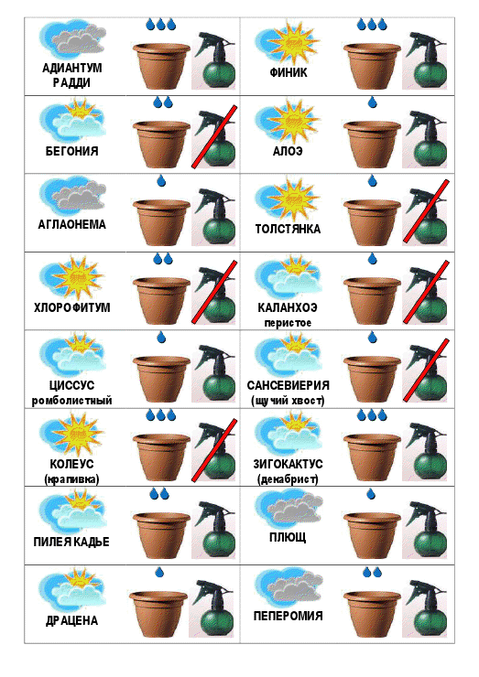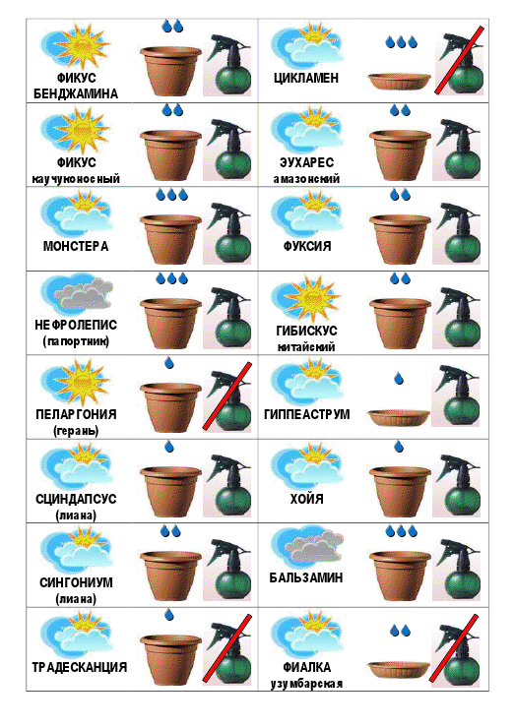

Программа
кружок «Волшебные краски»
(нетрадиционные способы и техники рисования)

воспитатель
Кулькова Т.А.

Пояснительная записка

Изобразительная деятельность является важным средством всестороннего развития ребенка, развития у него разнообразных способностей, положительного отношения к миру, разнообразных умений, которые в основе своей наиболее мощно развиваются в продуктивной деятельности. Изобразительная деятельность создает особые предпосылки для формирования социально активной, творческой личности. Формирование такой личности является результатом участия ребенка в творческом процессе, обеспечивающим ему постоянный тренинг положительных эмоций, чувств, переживаний.
Рисовать дети начинают рано, умеют и хотят фантазировать, но зачастую им недостаточно привычных, традиционных способов и средств, чтобы выразить свои фантазии. Изобразительное же искусство располагает многообразием материалов и техник.
Передовой опыт, накопленный на современном этапе отечественными и зарубежными педагогами-практиками, раскрывает возможность применения нетрадиционных приёмов изодеятельности в работе с дошкольниками для развития воображения, творческого мышления и творческой активности. Нетрадиционные техники рисования демонстрируют необычные сочетания материалов и инструментов, несомненным достоинством которых является универсальность использования.
В процессе рисования у ребенка совершенствуются: наблюдательность и эстетическое восприятие, художественный вкус и творческие способности. Рисуя, ребёнок формирует и развивает у себя определённые способности: зрительную оценку формы, ориентирование в пространстве, чувство цвета. Также развиваются специальные умения и навыки: координация глаза и руки, владение кистью руки.
Систематическое овладение всеми необходимыми средствами и способами деятельности обеспечивает детям всестороннее развитие и радость творчества.
Эти задачи реализуются в кружке «Волшебные краски». В рамках кружковых занятий дети неограничены в возможностях выразить в рисунках свои мысли, чувства, переживания, настроение. Занятия кружка не носят форму «изучения и обучения». Дети осваивают художественные приемы и интересные средства познания окружающего мира через ненавязчивое привлечение к процессу рисования. Занятие – это созидательный творческий процесс педагога и детей при помощи разнообразного изобразительного материала.
В силу индивидуальных особенностей, развитие творческих способностей не может быть одинаковым у всех детей, поэтому на занятиях важно к каждому ребенку найти индивидуальный подход и дать возможность активно, самостоятельно проявить себя, испытать радость творческого созидания.
Чем разнообразнее детская деятельность, тем успешнее идёт разностороннее развитие ребенка, реализуются его потенциальные возможности и проявления творчества.
Занятия кружковой деятельностью отличаются от обычных занятий:
- свободой творчества, возможностью манипулировать с разнообразным традиционным и нетрадиционным изобразительным материалом, осмысленно изыскивая новые приёмы отражения окружающей действительности;
- особой творческой средой – в изостудии создана непринуждённая атмосфера, богатая развивающая среда (выставки изобразительного искусства, скульптуры малых форм, композиции из разных предметов и т. п.), стимулирующая исследования и создание креативного продукта, отсутствие жестких временных рамок; ребят объединяют общие интересы и стремления;
- малым количеством детей, что даёт возможность педагогу больше уделить внимания и более индивидуально подойти к каждому ребенку, помочь раскрыть его творческий потенциал.
На занятиях в кружке у детей есть возможность лучше освоить разные техники рисования, так как этому уделяется больше внимания и времени, чем на обычных занятиях.
Овладение нетрадиционными техниками способствует повышению выразительности художественных образов в рисунках старших дошкольников, поддержанию их эмоционально-положительного отношения к изобразительной деятельности, способствует удовлетворению потребности детей в художественном выражении, развитию детского изобразительного творчества.
Работа с нетрадиционными материалами (ватными палочками, сухими листьями, острой палочкой, пластилином) помогает концентрации внимания, формирует усидчивость, развивает память, так как ребенок должен запомнить последовательность выполнения техники. Также дети удовлетворяют свою любознательность.
Занятия творческой деятельностью в кружке способствуют развитию у детей качеств творческой личности: быстрая обучаемость, умственная активность, смекалка, изобретательность, стремление и способность к добыванию новых знаний. Особое значение имеет формирование самостоятельности ребенка: это качество во многом определяет все сферы его жизни.
Манипулируя с разнообразным материалом, дети осмысленно находят новые приёмы отражения окружающей действительности в собственном художественном творчестве. Таким образом, используя нетрадиционную технику и нетрадиционные материалы в создании творческой работы, ребёнок выражает свой оригинальный взгляд на окружающую действительность, вкладывает внутренний смысл и своё видение художественного образа.
Изобразительная деятельность доставляет детям большое удовольствие, ведь они видят продукт своей деятельности, поэтому так важно поддержать интерес к рисованию. Выставки детского творчества – это признание творческой деятельности ребёнка, его успешности, повышают самооценку ребенка и его авторитет среди сверстников.
Занятия по нетрадиционной технике рисования проводятся 1 раз в неделю, длительность зависит от возраста детей, их заинтересованности, возможностей.
в старшей группе 20 – 25 мин,
в подготовительной группе 25 – 30мин.

Основная цель программы – развитие художественно – творческих способностей дошкольников в изобразительной деятельности нетрадиционными техниками и способами изображения.
Программа составлена на два года.
1 год обучения – старшая группа
2 год обучения – подготовительная группа.

1-й год обучения
Задачи:
- вызвать интерес к различным изобразительным материалам и желание действовать с ними;
- познакомить детей с нетрадиционными способами и техниками рисования, учить последовательно, выполнять все действия;
- учить создавать предметное изображение нетрадиционными способами рисования и соединять его с цветовой, живописной организацией листа;
- расширять представления детей о средствах выразительности (цвете, линии, ритме), развивать чувство цвета, композиционные навыки;
- воспитывать эстетическое отношение к окружающему миру, обогащать эмоциональную сферу ребенка;
- расширять представление о жанрах изобразительного искусства, их особенностях.

Содержание программы
Содержание программы составлено с учетом сезонных особенностей климата. Учитывается связь с жизнью (изображение должно опираться на впечатления, полученные ребенком от действительности, с чем дети встречались в повседневной жизни, что привлекает их внимание).
1 – год, старшая группа
В первый год обучения важно детей заинтересовать нетрадиционной техникой рисования, показать возможности и особенности каждой техники.
Дети знакомятся с печатаньем разными предметами, со способом рисования тычком (жесткой кистью), рисованием сыпучим материалом, катанием бусинок, сочетать техники (восковые мелки и акварель), пуантилизм (рисование ватными палочками).
Темы для детского творчества выбираются с учётом особенностей каждой техники, способа, которые должны наиболее полно раскрывать создаваемый образ. Темы могут меняться, в зависимости от интереса и возможностей детей.
Большое место отводится произведениям изобразительного искусства. Они помогают ребенку острее почувствовать прекрасное, обогащают мир его душевных переживаний и восприятие окружающей жизни. Рассматривание иллюстраций, посещение выставки изобразительного искусства - всё это положительно влияет на чувства ребенка, развивает его художественный вкус, способствует развитию эмоциональной сферы. Произведения изобразительного искусства расширяют представления детей о возможностях рисования и подталкивают детей к развитию творческого начала, помогают увидеть привычные образы в новом виде. Опыт, полученный от общения с произведениями искусства, дети стремятся выразить в рисунках.
Экспериментирование с изобразительными материалами - ещё один способ пробудить интерес и развить воображение к рисованию у маленьких художников.
Техника «катание бусинок» может освоиться опытным путём. Что произойдет, если бусинка с краской покатится по листу бумаги? Останется след, похожий на волну, траву, ленточку и т. д. Воображение детей подскажет тему для дальнейшего этапа работы – аппликации. Задача педагога помочь осуществить замысел ребенка, предоставив аппликативные материалы и показать способы изображения. Например – кораблик на волнах, цветочек в траве.
Экспериментируя с изобразительными материалами, дети узнают о свойстве восковых карандашей отталкивать воду и на основе этого, появляется ещё один способ изображения, рисование восковыми карандашами и акварелью.
Дети 5-6 лет способны наделять образ деталями и здесь можно расширить представление детей о таком способе рисования как рисование сыпучим материалом. Детали получаются более яркими, объёмными, что делает образ интереснее, загадочнее.
Такой способ изображения как монотипия – помогает детям лучше усвоить предметы симметричной формы, смешивая краски - закрепить сочетание цвета. Изображения, полученные таким способом (ёлочки, зимние деревья) могут быть, как составляющими коллективной, так и индивидуальной работы.
Кляксография будит воображение, побуждая дорисовать увиденный образ в пятне.
Темы в первый год обучения выбираются так, чтобы рисунок был более предметным, чтобы больше уделить внимания технике или способам изображения.
Важно дать детям представление как сделать изображаемый объект ярким, интересным в рисунке.
Для этого необходимо развивать композиционно-пространственные навыки: располагать главный объект в центре листа бумаги, на переднем плане, второстепенные на дальнем плане. Фиксировать основные размеры, пропорции, обращать внимание на позу, динамику объекта. Решается эта задача через построение предварительного графического рисунка простым карандашом.
Затем предполагается живописная проработка композиции. Для выразительности образа расширяются знания детей о цвете. Дается представление о контрастных цветах, которые помогают создать яркие и выразительные работы. Светлые объекты выразительнее на тёмном фоне, и наоборот темные на светлом. Цвет помогает передать настроение объекта
Большое внимание уделяется дополнительным элементам (детализации).
Для решения этих задач необходимы не только знания, но и навыки и умения пользоваться графическим материалом, кистями разного размера, палитрой.
В старшей группе нетрадиционная техника может дополнять традиционные способы изображения, для создания более интересного и выразительного образа или быть фоном для образа (н/р поздравительная открытка – катание бусинок (фон) + аппликация (цветок).
Рисунок с нетрадиционной техникой выполняется на 1 или 2 занятиях до завершения замысла. Все рисунки принимают участие в выставке
Ожидаемый результат
К концу года у детей происходит значительное развитие практических, художественно-творческих навыков.
Дети познакомились с разными нетрадиционными техниками и способами рисования. Самостоятельно могут применить понравившиеся техники для создания выразительного образа, передать его позу, использовать необходимую цветовую гамму, создать простой сюжет. Дети способны передать в рисунке объект и окружающую его среду.
В рисунке дети передают свои эмоциональные отношения, настроения и выражают отношение к изображаемому объекту.
Дети эмоционально откликаются на произведения изобразительного искусства, знакомы с основными жанрами и их особенностями.
2-й год обучения
Задачи:
- развивать творческое воображение, фантазию;
- расширять представление детей о нетрадиционных способах и техниках рисования, побуждать к смешиванию техник;
- учить детей использовать нетрадиционную технику для выразительности образа, воплощения своего замысла;
- углублять знания детей о средствах выразительности (цвете, линии, ритме, композиции);
- расширять представление о жанрах изобразительного искусства, их особенностях и средствах выразительности и способствовать эстетическому восприятию произведений искусства.
К подготовительной группе дети имеют представление о композиции, цвете, его символике, умеют передавать различные эмоциональные состояния, создают простейшие живописные композиции. Всё это дает возможность создавать целостное изображение, символизирующее отношение ребенка к миру.
Значительная роль отводится сюжету. Все средства художественной выразительности направлены на передачу смысловых отношений сюжетно-живописной композиции.
Для развития художественного замысла и его воплощения используется многоразовая работа над живописной композицией. Для этого могут использоваться графические наброски, зарисовки с натуры, по памяти и по представлению, проработка деталей с помощью декоративно-прикладного искусства. Для развития творческого воображения используется выразительность цвета.
В ходе работы над композицией используются фотоальбомы, художественные альбомы, иллюстрации и прочее, музыкальные произведения, соответствующие выбранному сюжету.
Продолжается работа по ознакомлению детей с изобразительным искусством разных жанров.
Во второй год обучения дети знакомятся с более сложными нетрадиционными техниками, совершенствуются в навыках уже знакомых техник и осваивают новые способы их применения. Также дети учатся сочетать техники (традиционные с нетрадиционными, 2-3 разные техники). Сначала педагог предлагает свои варианты смешения техник; затем, по мере усвоения, ребята могут сами выбирать и сочетать техники или способы. Важно перед детьми раскрыть особенности каждой техники и помочь применить в соответствии с их замыслом. Рисунок создается последовательно: возникновение замысла, создание наброска простым карандашом, живописная проработка композиции, насыщение образа деталями.
В нетрадиционной технике может быть выполнена работа любого жанра (пейзаж, натюрморт, портрет и т. д.)
Пластилиновая живопись – один из наиболее редко практикующихся видов изобразительной деятельности, так как не является обязательным в программах дошкольного образования. Однако пластилиновая живопись таит в себе большие возможности в формировании у детей изобразительных навыков, цветовосприятие, воображения, творчества. Способы создания пластилиновой живописи разнообразны. На цветном фоне можно комбинировать графический материал (пастель) и цветной мягкий пластилин (как элемент рисунка). Изображение может быть выполнено одним материалом – пластилином, по предварительному рисунку. В пластилиновой живописи используются знакомые детям способы работы с пластилином (скатывание, сплющивание, размазывание …), только в новом качестве – работа ведётся на плоскости. Цветной пластилин позволяет использовать в рисунке знания о цветосочетании, соединяя кусочки пластилина разного цвета, получается нужный цвет, оттенок для задуманного образа. В технике «пластилиновая живопись» может быть выполнена работа любого жанра (пейзаж, натюрморт, портрет и т. д.)
Граттаж – процарапывание, может быть как в черно-белом варианте, так и в цветном. Эта техника требует четкости линий, усидчивости, развития моторики.
В подготовительной группе расширяется представление детей о монотипии.
Монотипия предполагает: создание сложных изображений при использовании несложных приёмов; развитие воображения и ассоциативного мышления, обусловленное похожестью того или иного силуэта, пятна на определённый объект действительности; формирование определённых навыков рисования (выделение увиденного силуэта, дополнение его необходимыми деталями). Использование этой графической техники способствует пробуждению фантазии и развитию образного мышления.
Рисование сыпучим материалом усложняется. Эта техника применяется для создания целого образа.
Рисунок создается на 1,2 и более занятиях до завершения рисунка. Все работы принимаются участие в выставках, организованных в изостудии, в фойе детского сада; городских и областных конкурсах; авторские работы украшают детскую комнату. При отборе рисунков учитывается желание ребёнка.
Ожидаемый результат
К концу второго года обучения дети владеют разными нетрадиционными техниками и способами, умеют сочетать их.
Дети самостоятельно создают сюжет по собственному замыслу, используя полученные знания, средства, разнообразный изобразительный материал.
В рисунках дети отражают свое видение окружающего мира, проявляют фантазию, свою манеру изображения.
Дети эмоционально откликаются на произведения изобразительного искусства, знают основные жанры и их особенности, могут увидеть своеобразие техники(линия, пятно, мазок, штрих и др.).
Методические рекомендации
Для того, что бы донести до детей определенное содержание, сформировать у них знания, умения, навыки, а также развить способности в изобразительной деятельности используются следующие методы и приёмы:
У детей дошкольного возраста развито наглядно-образное мышление. Дошкольники не знакомы с нетрадиционными способами изображения и не в полной мере владеют разнообразным изобразительным материалом. Без овладения техникой рисования ребенок не чувствует себя свободным в изображении задуманного. Поэтому на занятии лучше использовать не образец для подражания, а показ нескольких способов изображения, оставляя за ребенком право выбора. Вариативный показ техники помогает выявить свойства художественных материалов, чтобы ребёнок смог воспользоваться ими для решения своего творческого замысла. Показ сопровождается инструкциями. По мере усвоения техники или способа, показ и указания становятся индивидуальными. Показ помогает детям увидеть сам процесс возникновения образа. Побуждая детей к созданию выразительных рисунков, активно используются методы и приёмы образного восприятия мира, проживания образа. Важно вовлечь детей в диалог, чтобы они не просто механически учились технике рисования, а эмоционально переживали ситуацию. Иногда, чтобы лучше понять и почувствовать образ, ребенку нужно сравнить его с чем-то очень близким и знакомым (деревья, как сугробы).
Художественное слово (стихи, загадки), придуманные истории, беседы, вопросы, музыка на занятиях помогают лучше воспринять образы и выразить их изобразительными средствами.
Просмотр и анализ детских работ в конце занятия – важное условие успешного развития детского изобразительного творчества. Во-первых, детям это нравится, а во-вторых, позволяет ребенку полнее осмыслить результат своей деятельности. Дети отмечают, обсуждают понравившиеся образы, элементы, способы изображения, делятся впечатлениями, рассказывают о своем рисунке. Анализ учит ребенка задуматься над тем, что у него получилось, как рисунок выглядит среди работ других детей.
С первых занятий необходимо стимулировать стремление детей к самостоятельности, творческой активности – поощрять за инициативность, экспериментирование с художественными материалами, нестандартное воплощение художественного образа. Возникшие у ребенка затруднения надо решать индивидуально, исходя из его творческого замысла и способностей.
Основными формами проведения занятий являются совместная деятельность педагога и ребенка, самостоятельная деятельность ребенка, индивидуальная работа с детьми.
При планировании учитываются возрастные и индивидуальные особенности детей, их подготовленность (дети старшего возраста более подготовлены, имеют небольшой опыт и поэтому активно проявляют себя в изобразительной деятельности), учитываются интересы, как отдельных детей, так и группы в целом.
Структура занятия.
Структура может быть гибкой и изменяться от целей, задач, но включает в себя 3 части:
вводная часть – организационный момент, создание эмоционального настроения, объяснение нового материала, мотивация;
основная часть – практическая – самостоятельная, творческая деятельность детей под руководством педагога, педагогом ведется индивидуальная работа по раскрытию замысла каждого ребенка
заключительная часть – анализ детских рисунков (рассматривание рисунков, положительные высказывания детей и педагога о проделанной работе).

Схема и методика
проведения занятий по образцу.

Методы и приёмы
Вводная часть | Вступительная беседа о нетрадиционной технике рисования или нетрадиционным материалом, с которым предстоит работать.  Последовательный показ приёма выполнения работы в нетрадиционной технике с комментариями воспитателя.  Мотивация.
Основная часть | Самостоятельная творческая деятельность детей.  В процессе работы педагог напоминает детям последовательность выполнения техники рисования, осуществляет контроль за её выполнением.  Педагог помогает детям в осуществлении их замысла.
Заключительная часть | Анализ проделанной работы, закрепление последовательности выполнения техники рисования.  Уборка рабочего стола.

Схема и методика
проведения занятий по замыслу.

Методы и приёмы.
Вводная часть. | Создание условий для развития детьми замысла рисунка (игровая ситуация, художественное слово, рассматривание иллюстраций).  Уточнение, напоминание последовательности выполнения работы в нетрадиционной технике.
Основная часть. | Самостоятельный выбор изобразительного материала для осуществления замысла.  Самостоятельная творческая деятельность детей.  Индивидуальная работа со стороны педагога за выполнением техники рисования, раскрытию замысла.
Заключительная часть. | Анализ и положительная оценка детских работ с учетом индивидуальных возможностей детей.  Уборка рабочего стола.

Развивающая среда.
Изобразительный материал:
Традиционный – гуашь, акварель, кисти широкие и узкие, жесткие, листы бумаги ф. А3, А4., цветные восковые карандаши, цветная бумага, ножницы.
Нетрадиционный - осенние сухие листья;
воск (свеча);
бусины разного размера;
разнообразный сыпучий материал;
разнообразные пустые коробочки, трубочки для печатанья;
ватные палочки;
трубочки для коктейля;
кусочки поролона;
пластилин.
Иллюстративный ряд: иллюстрации известных художников; образцы, выполненные в нетрадиционной технике, нетрадиционным способом.
Литература.
1. Диагностика по программе «Развитие» НОУ «Учебный центр им. Л.А.Венгера «Развитие», Москва 2000г.
2. Т.Н.Доронова, «Дошкольникам об искусстве» учебно-наглядное пособие Москва «Просвещение» 1999г.
3. О.А.Куревина, «Синтез искусств», Линка-Пресс, Москва, 2003г.
4. Н.А.Курочкина, «Дети и пейзажная живопись» времена года, Санкт-Петербург Детство-Пресс, 2004г.
5. Г.Н.Давыдова, «Пластилинография», анималистическая живопись, Москва, 2007г.
6. Г.Н.Давыдова «Нетрадиционные техники рисования в детском саду» часть № 1, Москва, 2008г.
7. Г.Н.Давыдова «Нетрадиционные техники рисования в детском саду» часть № 2, Москва, 2008г.
8. О.Никологорская «Волшебные краски», Москва, Аст-Пресс, 1997г.
9. М.Дрезина «Игры на листе бумаги», Москва, 1998г.
10. Т.Я.Яковлева, «Пластилиновая живопись», Москва, ТЦ Сфера, 2010г.
11. Комарова Т.С. «Обучение дошкольников технике рисования», Москва, 2007г.

Диагностика рисунка.
Старшая группа.
Диагностика направлена на:
- выявление уровня овладения техникой изображения нетрадиционным способом (материалом).
- выявление умения создавать выразительный образ нетрадиционными способами и средствами изображения.

Уровень овладения детьми техническими навыками.
(степень овладения способом изображения в нетрадиционной
технике).
Низкий – ребенок не может выполнить рисунок в нетрадиционной технике.
Средний – ребенок выполняет работу нетрадиционным способом при напоминании педагогом последовательности техники;
Высокий – ребенок самостоятельно выполняет работу нетрадиционным
способом, техника направлена на выразительность образа.

Уровень овладения детьми создания образа.
Низкий – ребенок не может создать узнаваемые образы, используя нетрадиционную технику; изображение примитивно, неполно.
Средний – ребенок создает изображение узнаваемым, передаёт основные его
части, есть важные детали, но более подробные отсутствуют)
Высокий - ребенок самостоятельно создает выразительный образ, передает
настроение (позу, динамику и т. д.)

Уровень овладения детьми композиционными навыками.
Низкий – изображение не соразмерно картинной плоскости (большое или
крошечное по величине) размещено случайно.
Средний – изображение соразмерно картинной плоскости, заполнено все
пространство листа; есть попытка передать перспективу.
Высокий - рисунок соотнесен с размером листа бумаги, ритмичное расположение изображений по всему листу; присутствует
простейшая перспектива.

Уровень овладения детьми живописным решением пространства листа.
Низкий – цвет в рисунке грязный, невыразительный, выбран случайно и
не соответствует образу.
Средний - рисунок насыщен по цвету, яркий, но не гармоничный по отношению к фону, наметилась тенденция к использованию
цвета, как выразительного средства.
Высокий - цвета подобраны гармонично между собой и по отношению к
фону, цвет привлекается для передачи настроения и характера
Подготовительная группа.
Диагностика направлена на:
- выявление уровня овладения техникой изображения нетрадиционным способом (материалом), умением их сочетать.
- выявление умения создавать сюжет, наполненный выразительными образами с использованием нетрадиционных техник и средств изображения.

Уровень овладения детьми техническими навыками.
Низкий – ребенок не соблюдает технологию и последовательность выполнения выбранного нетрадиционного способа изображения;
Средний – ребенок владеет разными нетрадиционными техниками, но выбирает технику случайно, техника не в полной мере раскрывает замысел, или ребенок прибегает к помощи педагога.
Высокий – ребенок владеет разными нетрадиционными техниками, сочетает их,
использует их для полного раскрытия своего замысла.

Уровень овладения детьми создания художественного образа.
Низкий – образного решения нет или используется бедное изолированное
образное решение;
Средний – образное решение строится на отдельных не характерных деталях, выразительность приглушена стереотипами;
Высокий - образ создается через характерные особенности, и дополнительные
штрихи и акценты, передано эмоциональное состояние.
Уровень овладения детьми композиционными навыками.
Низкий – изображение не соразмерно картинной плоскости, перспектива не
прослеживается, композиция отсутствует;
Средний - изображение соразмерно картинной плоскости, есть простая перспектива;
Высокий - композиция интересная, найдены выразительные решения, пространство листа используется полностью и гармонично.
Уровень овладения детьми живописным решением пространства листа.
Низкий – живописное решение отсутствует (встречается редко);
Средний – цветная среда монотонна и не выразительна, не включена как средство раскрытия образов;
Высокий – живописная композиция включена в образный и смысловой строй работы, дополняет и обогащает эмоциональную выразительность решения темы.

Оригинальность рисунка.
Низкий – типичное содержание и стереотипное исполнение.
Средний - отражение событий с личной интерпретацией и индивидуальным способом исполнения.
Высокий - есть элементы фантазийного, необычного; необычность содержания и исполнения, неповторимость, исключительность рисунка по различным параметрам, в том числе и особое художественное видение.

ПЕРСПЕКТИВНЫЙ ПЛАН
Старшая группа
№ п/п |  | тема | задачи | Кол-во часов |  | дата
1  2  3  4  5  6  7  8  9  10  11  12  13  14  15  16  17  18  19 | Чем и как можно ещё рисовать.  ПЕЧАТАНЬЕ  «Чудо дерево»  «Птица»  «Бабочки, жуки и другие насекомые».  «Осенний лес»  ТЫЧОК ЖЕСТКОЙ КИСТЬЮ  «Пушистый кот».  «Зверьё моё»  (по замыслу детей).  Натюрморт «Цветы»  СЫПУЧИЙ МАТЕРИАЛ  «Зимнее сказочное дерево».  Диагностическое занятие (техника на выбор детей)  «Ёлочные шары».  МОНОТИПИЯ  «В зимнем лесу»  «Кляксики»  КАТАНИЕ БУСИНОК  Необычные открытки (аппликация)  Открытка для папы.  Открытка для мамы.  СЫПУЧИЙ МАТЕРИАЛ  Натюрморт (фрукты) (манка)  СОЧЕТАНИЕ ТЕХНИК  «Рыбка плавает на дне».  «Космические пришельцы».  ПУАНТИЛИЗМ  «Первая листва»  «Салют»  Диагностическое занятие.  По замыслу детей. |  | Расширить представления детей о нетрадиционном, изобразительном материале, вызвать интерес к нему.  Познакомить со способом печатанье ладошкой. Развивать воображение.  Продолжить знакомить детей с рисованием ладошкой. Учить дополнять изображение деталями в соответствие с образом.  Познакомить с печатаньем сухими листьями. Учить смешивать краски прямо на листьях. Развивать воображение, насыщать рисунок деталями.  Закрепить навыки печатанья сухими листьями. Развивать интерес к результатам рисования, понимать рисунок, как средство передачи впечатлений. Воспитывать самостоятельность в создании образа.  Познакомить со способом рисования «тычок». Закрепить умение передавать образ кота, насыщать объект деталями, добиваться выразительного образа.  Закрепить способ рисования. Развивать самостоятельность, активность в поисках способов изображения образа.  Учить создавать образ цветов жесткой кистью, сочетать цвета, познакомить детей с изображением вазы.  Создание живописной композиции – пейзажа. Закрепить умение изображать фон (земля, небо), разные деревья. Учить дополнять рисунок способом рисования сыпучим материалом (соль, манка).  Совершенствовать умения и навыки в свободном экспериментировании с материалами, необходимыми для работы в нетрадиционных техниках.  Дать представление детям о монотипии. Познакомить с симметрией. Развивать пространственное мышление.  Познакомить со способом рисования кляксой. Развивать воображение, учить насыщать образ деталями.  Учить создавать фон с помощью катания бусинок. Развивать воображение. Учить дополнять рисунок аппликацией в соответствии с замыслом.  Побуждать детей создавать натюрморт; для выразительности образа, дополнять изображение нетрадиционным материалом; учить гармонично, сочетать цвета.  Учить детей сочетать технику рисования восковыми карандашами и акварелью. Развивать чувство прекрасного, желание создавать что-то нетрадиционное. Вызывать эмоциональное отношение к образу.  Продолжать учить детей сочетать технику рисования восковыми карандашами и акварелью. Развивать воображение, фантазию, цветовосприятие.  Создание живописной композиции.  Познакомить детей со способом рисования ватными палочками. Развивать умение насыщать рисунок деталями.  Закреплять умение продумывать расположение рисунка на листе. Совершенствовать умение использовать ватные палочки для создания рисунка.  Совершенствовать умения и навыки в свободном экспериментировании с материалами, необходимыми для работы в нетрадиционных изобразительных техниках. Закреплять умение выбирать самостоятельно технику и тему | 1  1  1  1  2  2  2  2  2  2  2  2  2  2  2  2  2  2  2 | Сентябрь  Сентябрь  Сентябрь  Сентябрь  Октябрь  Октябрь  Ноябрь  Ноябрь  Декабрь  Декабрь  Январь  Январь  Февраль  Февраль  Март  Март  Апрель  Апрель  Май
Итого: 36 часов

ПЕРСПЕКТИВНЫЙ ПЛАН
Подготовительная группа

№ п/п |  | тема | задачи | Кол-во  часов |  | дата
1  2  3  4  5  6  7  8  9  10  11  12  13  14  15  16  17  18  19  20  21 | Теоретическая часть.  ПЕЧАТАНЬЕ  «Летом на поляне».  (печатанье сухими листьями)  «Осенний пейзаж»  (печатанье сухими листьями)  «Осенний натюрморт».  (печатанье сухими листьями)  ПЛАСТИЛИНОГРАФИЯ  «Четвероногий друг».  Пластилиновый пейзаж.  «Сказочный портрет»  НАБРЫЗГ  «Ледяное царство в голубой сказке».  Диагностическое занятие.  «Ёлочные игрушки»  ПУАНТИЛИЗМ  «На морском дне» (ватные палочки)  «Петя петушок»  (ватные палочки)  СОЧЕТАНИЕ ТЕХНИК  «Волшебный лес» (акварель - восковые мелки).  «Путешествие в сказку»  (акварель - восковые мелки)  СЫПУЧИЙ МАТЕРИАЛ  «Лебедь белая»  (сыпучий материал – соль)  Натюрморт «Красивый букет» (сыпучий материал – манка)  ГРАТТАЖ  «Ночь бывает разная»  Городской пейзаж  «Космический дали»  МОНОТИПИЯ  Пейзаж «Отражение в воде»  «Маска, кто ты?»  «Удивительный рисунок»  Диагностическое занятие.  «Весна – красна» |  | Продолжить знакомить детей с нетрадиционным изобразительным материалом и способами их изображения.  Учить отражать особенности изображаемого предмета, используя технику печатанья сухими листьями. Развивать чувство композиции, цвета  Продолжить знакомить детей с жанром – пейзаж. Развивать чувство прекрасного, передавая образ осени.  Продолжить знакомить детей с жанром – натюрморт. Развивать умение передавать в рисунке предметы симметричной формы (ваза), чувство цвета.  Познакомить с приёмами «рисования» пластилином, учить создавать образ животного на плоскости, насыщать деталями до завершения образа.  Развивать воображение, творчество, самостоятельность в выборе сюжета и изобразительных средств.  Расширять представление о пластилиновой живописи, о её способах изображения. Продолжать учить делать набросок простым карандашом, развивать воображение, фантазию.  Познакомить с новым способом рисования «набрызг». Учить создавать образ дворца из разных прямоугольников. Развивать воображение, насыщая рисунок деталями.  Учить самостоятельно, выбирать сюжет, нетрадиционную технику рисования, насыщать рисунок деталями.  Совершенствовать умение детей рисовать ватными палочками. Учить, наиболее выразительно, отображать в рисунке образ рыбки. Развивать чувство композиции.  Учить передавать образ яркого, красочного петуха. Развивать чувство цвета.  Продолжить учить детей сочетать разные техники. Развивать воображение, фантазию.  Совершенствовать умение изображать в нетрадиционной изобразительной технике (восковые мелки + акварель). Развивать чувство цвета, фантазию, воображение.  Показать детям новый способ изображения. Совершенствовать умение делать набросок простым карандашом.  Развивать чувство прекрасного. Совершенствовать ранее полученные знания и умения.  Познакомить с нетрадиционной изобразительной техникой граттаж. Упражнять в использовании таких средств выразительности, как линия, штрих.  Продолжить развивать навыки и умения в технике граттаж. Развивать фантазию, воображение.  Показать детям новый способ монотипии. Закрепить умение рисовать пейзаж (деревья), передавать изображения на переднем и дальнем плане. Развивать чувство композиции, цвета.  Развивать чувство цвета, фантазию, соблюдать симметрию при дорисовывании.  Учить детей видеть образ в цветовом пятне, выделять этот образ контуром, необходимыми деталями. Развивать воображение, ассоциативное мышление.  Учить самостоятельно, выбирать сюжет, нетрадиционную технику рисования,  насыщать рисунок деталями. | 1  1  2  2  2  2  2  2  2  2  2  2  2  1  2  2  2  1  1  1  2 | Сентябрь  Сентябрь  Сентябрь  Октябрь  Октябрь  Ноябрь  Ноябрь  Декабрь  Декабрь  Январь  Январь  Февраль  Февраль  Март  Март  Март  Апрель  Апрель  Апрель  Май  Май  Май

